接入配置-创建接入应用
创建接入应用
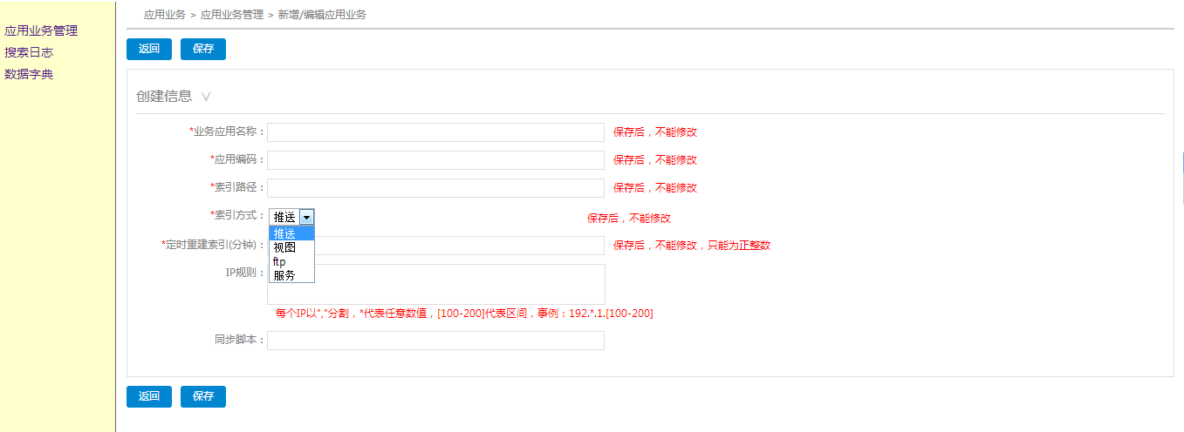
注解：1业务应用名称： 接入的应用的名称例如：商城搜索
2 应用编码： 接入的应用的名称例如：sc001
3 索引路径： 索引创建的位置例如d:/lindex/sc001
4 索引方式： 视图：视图或者表的名字，从数据库直接查询创建索引（定时）
推送：由第三方系统调用搜索服务推送数据创建索引（追加）
ftp ：搜索后台直接从指定的ftp取文件来创建索引（追加）
服务：搜索后台直接调用第三方的servlet服务等创建索引（定时）
5 定时重建索引(分钟)：定时创建索引的间隔时间
6 IP规则：限定推送和搜索的ip限制
7 同步脚本：预留字段暂时不启用

